**[iBoard 电子学堂][第八卷 设计任意波发生器]第二篇 iBoard 任意波发生器原理**

**一、iBoard任意波发生器硬件框图**

iBoard 任意波发生器硬件框图如图一所示。它主要包含CPU电路、FPGA电路、接口电路、液晶与人机界面电路、直流DAC 电路、高速DA转换器、低通滤波器、衰减网络、功率输出。

[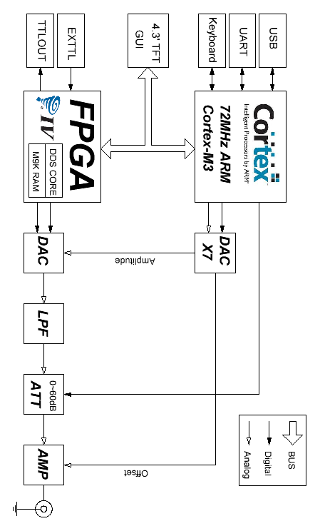](http://images.cnblogs.com/cnblogs_com/xiaomagee/201203/201203112122418402.png)

图一 iBoard 任意波发生器硬件框图

**CPU电路：**通过高性能Cortex-M3内核的微处理器 STM32F103VC，完成任意波发生器的主控、人机界面、接口等功能。他通过总线与FPGA 相连，完成 DDS 内核控制、波形生成、频率字写入等。

**FPGA电路：**通过FPGA并配合内置RAM，我们使用逻辑设计 DDS 内核，完成波形信息存储、频率控制、相位控制以及调制、扫描、猝发等功能。FPGA 最终输出规则的数字序列以及100MHz 的DAC 驱动时钟。

**接口电路：**接口电路为 iBoard 标配接口：UART 和 USB。利用接口作为桥梁，我们可以通过计算机控制任意波发生器的功能以及任意波数据下载。

**液晶与人机界面电路：**iBoard 标配 4.3英寸真彩液晶屏；并含有自主产权的驱动器电路；任意波发生器以他作为显示界面，负责人机交互。

**直流DAC 电路：**直流DAC是通过STM32F103VC 自带的 一路DAC，分时复用扩充至7个通道；其中两个通道作为任意波发生器的幅度控制和偏置控制电路，幅度控制电路输出电压范围为 0~1.25V，偏置电路输出电压范围为 -2.5V~2.5V。

**高速DA转换器：**规则的数字序列经FPGA 输出后，进入到高速DAC AD9708。AD9708 是ADI 公司 TxDAC® 家族中的一员。它具有8bit分辨率及125M采样率；3V供电情况下，仅有 45mW的功耗。

**低通滤波器：**在高速时钟的驱动下，DAC输出的一个个阶梯状的模拟信号，我们必须通过低通滤波器滤除高次谐波，来产生频谱较纯的函数信号。

**衰减网络：**在较小幅度情况下，任意波发生器不能较好的利用DAC 的满幅范围(Full-Scale-Range，FSR)，为了解决这个问题，我们通过最简单的电阻网络，完成0到60dB的衰减；根据不同的幅度输出范围，来选择不同的衰减模式，达到最佳优化。

**功率输出：**功率输出代表任意波发生器输出信号的驱动能力，也是商业化信号源必备的功能，我们采用高带宽、大电流的功放芯片，完成50欧姆功率驱动。

**二、iBoard任意波发生器软件原理**

iBoard 任意波发生器软件分为两部分：参数设置及人机界面。人机界面负责人机交互，它基于 X-Gui。它是含有中英文的图形化界面。系统通过处理事件（包含按键、接口等），然后调用底层驱动，完成信号发生器参数设置的目的。